***Bezbednosna analiza third-party component***

Za analizu front dela korišćena je komanda „npm audit“ i dobili smo izveštaj kao na slici 1.

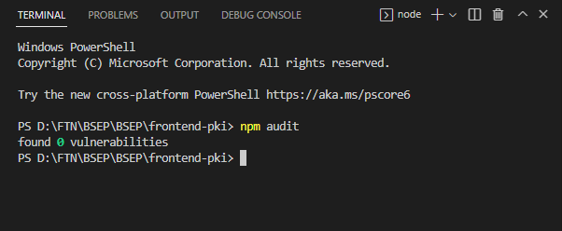 Slika 1.

Za analizu PKI aplikacije koristili smo OWASP Dependency Check integrisan kao Maven dependency (slika 2).

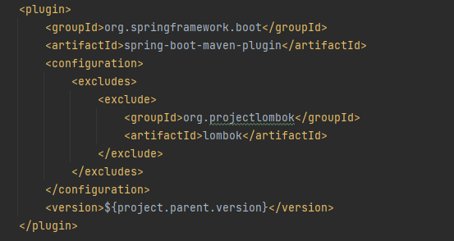 Slika 2: Maven dependency za OWASP Dependency Check

Nakon pokretanja dobili smo izveštaj u obliku html dokumenta.

[pki\dependency-check-report.html](pki/dependency-check-report.html)